GL グループ作品仕様書 ver1.0

**雪合戦(仮)**

AT13B 2班

大井川和眞　兜森健史　神山千春　河野智洋　小林良　小山光喜　坂本友希　野尻尚希

目次

1. ゲームの仕様

2.シーン遷移

3.タイトルシーン

3.1他シーンへの遷移条件

3.2シーンの動き

4.ゲーム準備シーン

4.1他シーンへの遷移条件

4.2シーンの動き

5.ゲームシーン

5.1他シーンへの遷移条件

5.2シーンの動き

5.3ゲーム中のキャラクター(全てのキャラクター)、プレイヤー、ネットワーク処理、弾の動き

5.4ネットワーク管理クラスの動き

5.5プレイヤーについて

6.リザルトシーン

6.1他シーンへの遷移条件

6.2シーンの動き

7.素材一覧

1. ゲームの仕様

ゲームタイトル

雪合戦(仮)

プラットフォーム

PC

画面解像度

1280x720

ゲームジャンル

3Dアクションシューティング

操作方法

キーボード

2.シーン遷移

ゲームのシーンは

・タイトル

・ゲーム準備

・ゲーム

・リザルト画面

の4シーンからなる

ゲーム内でのシーン遷移の図をステートマシン図に示す。

詳しいシーン遷移の条件は各シーンのページで記述する。

また、シーン間はフェード処理を用いて遷移する。

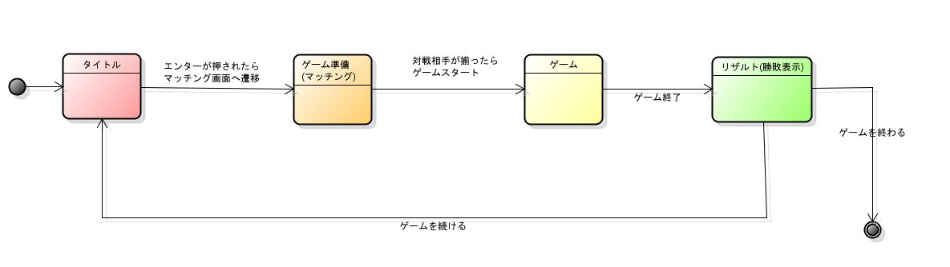

3.タイトルシーン

3.1 他シーンへの遷移条件

タイトルシーンからはゲーム準備シーンへ遷移する。

シーンへの遷移条件を下に示す。

・ゲーム準備シーンへ

「フェードイン完了」後に「エンターキー」を押すと「フェードアウト完了」後に遷移。

3.2シーンの動き

「フェードイン完了」後の動きを次に示す。

**フェードイン後**

動く(回転)

タイトル画面は、3Dのゲームフィールドが表示されており、

そこで雪だるまが動いている。

(フィールド全体が見渡せるようにカメラをゆっくり回す)

点滅する

**プリーズエンター**

**ゲームタイトル**

**エンターが押されたら、フェードアウトして**

**マッチング画面へ遷移する**

4.ゲーム準備シーン

4.1 他シーンへの遷移条件

ゲーム準備シーンからはゲームシーンへ遷移する。

シーンへの遷移条件を下に示す。

・ゲームシーンへ

「マッチング完了」後に自動で「フェードアウト」が始まり「フェードアウト完了」後に遷移する。

4.2シーンの動き

「フェードイン完了」後の動きを次に示す。

**フェードイン後**

接続人数が４人になると、マッチング終了に切り替える

現在の接続人数を表示する(MAX４人)

接続者数が増えることに、1体増える

接続者数が2人以上の時に、

表示されて押せる。

**ゲームスタート**

**マッチング中**

**現在の接続者数**

5.ゲームシーン

5.1 他シーンへの遷移条件

ゲームシーンからはリザルトシーン(勝利)、リザルトシーン(敗北)へ遷移する。

シーンへの遷移条件を下に示す。

・リザルトシーン(勝利)へ

「プレイヤー消滅演出完了」後に自動で「フェードアウト」が始まり「フェードアウト完了」後に遷移する。

・リザルトシーン(敗北)へ

「エネミー消滅演出完了」後に自動で「フェードアウト」が始まり「フェードアウト完了」後に遷移する。

5.2シーンの動き

「フェードイン完了」後の動きを次に示す。

**フェードイン後**

**プレイヤー**

**残りタイム**

**自分・相手チームゲージ**

**スキルアイコン**

**999**

**雪山(オブジェクト)**

ゲームのフィールド全体を上から見た図を下に示す。

それぞれの陣地があり、プレイヤーは自身のプレイヤーの陣地にしか入ることができない。

フィールドにはオブジェクト以外に地面の起伏を用いてステージ構成をする。

ゲームの終了条件を満たしたら次のシーンに遷移する

勝利条件と敗北条件を以下に示す。

・勝利条件

敵チーム防衛ゲージ(敵チーム全体で共有しているHP)を０にした場合

残り時間が0になった時に防衛ゲージが敵チームより多い場合

※いずれもフェードアウト後にリザルト画面(勝利)に遷移する。

・敗北条件

自チーム防衛ゲージが０になった場合

残り時間が0になった時に防衛ゲージが敵チームより多い場合

※いずれもフェードアウト後にリザルト画面(敗北)に遷移する。

以下に防衛ゲージが減る条件を示す。また回復することはない。

・プレイヤーのライフが０になる

・雪山(オブジェクト)が０になる(１オブジェクト単位で)

※プレイヤーのライフについての記述は「5.5　プレイヤーについて」の項目で記述する。

5.3ゲーム中のキャラクター(全てのキャラクター)、プレイヤー、ネットワーク処理、弾の動き

ゲームシーン中における各管理クラスの動きを次のシーケンス図に示す

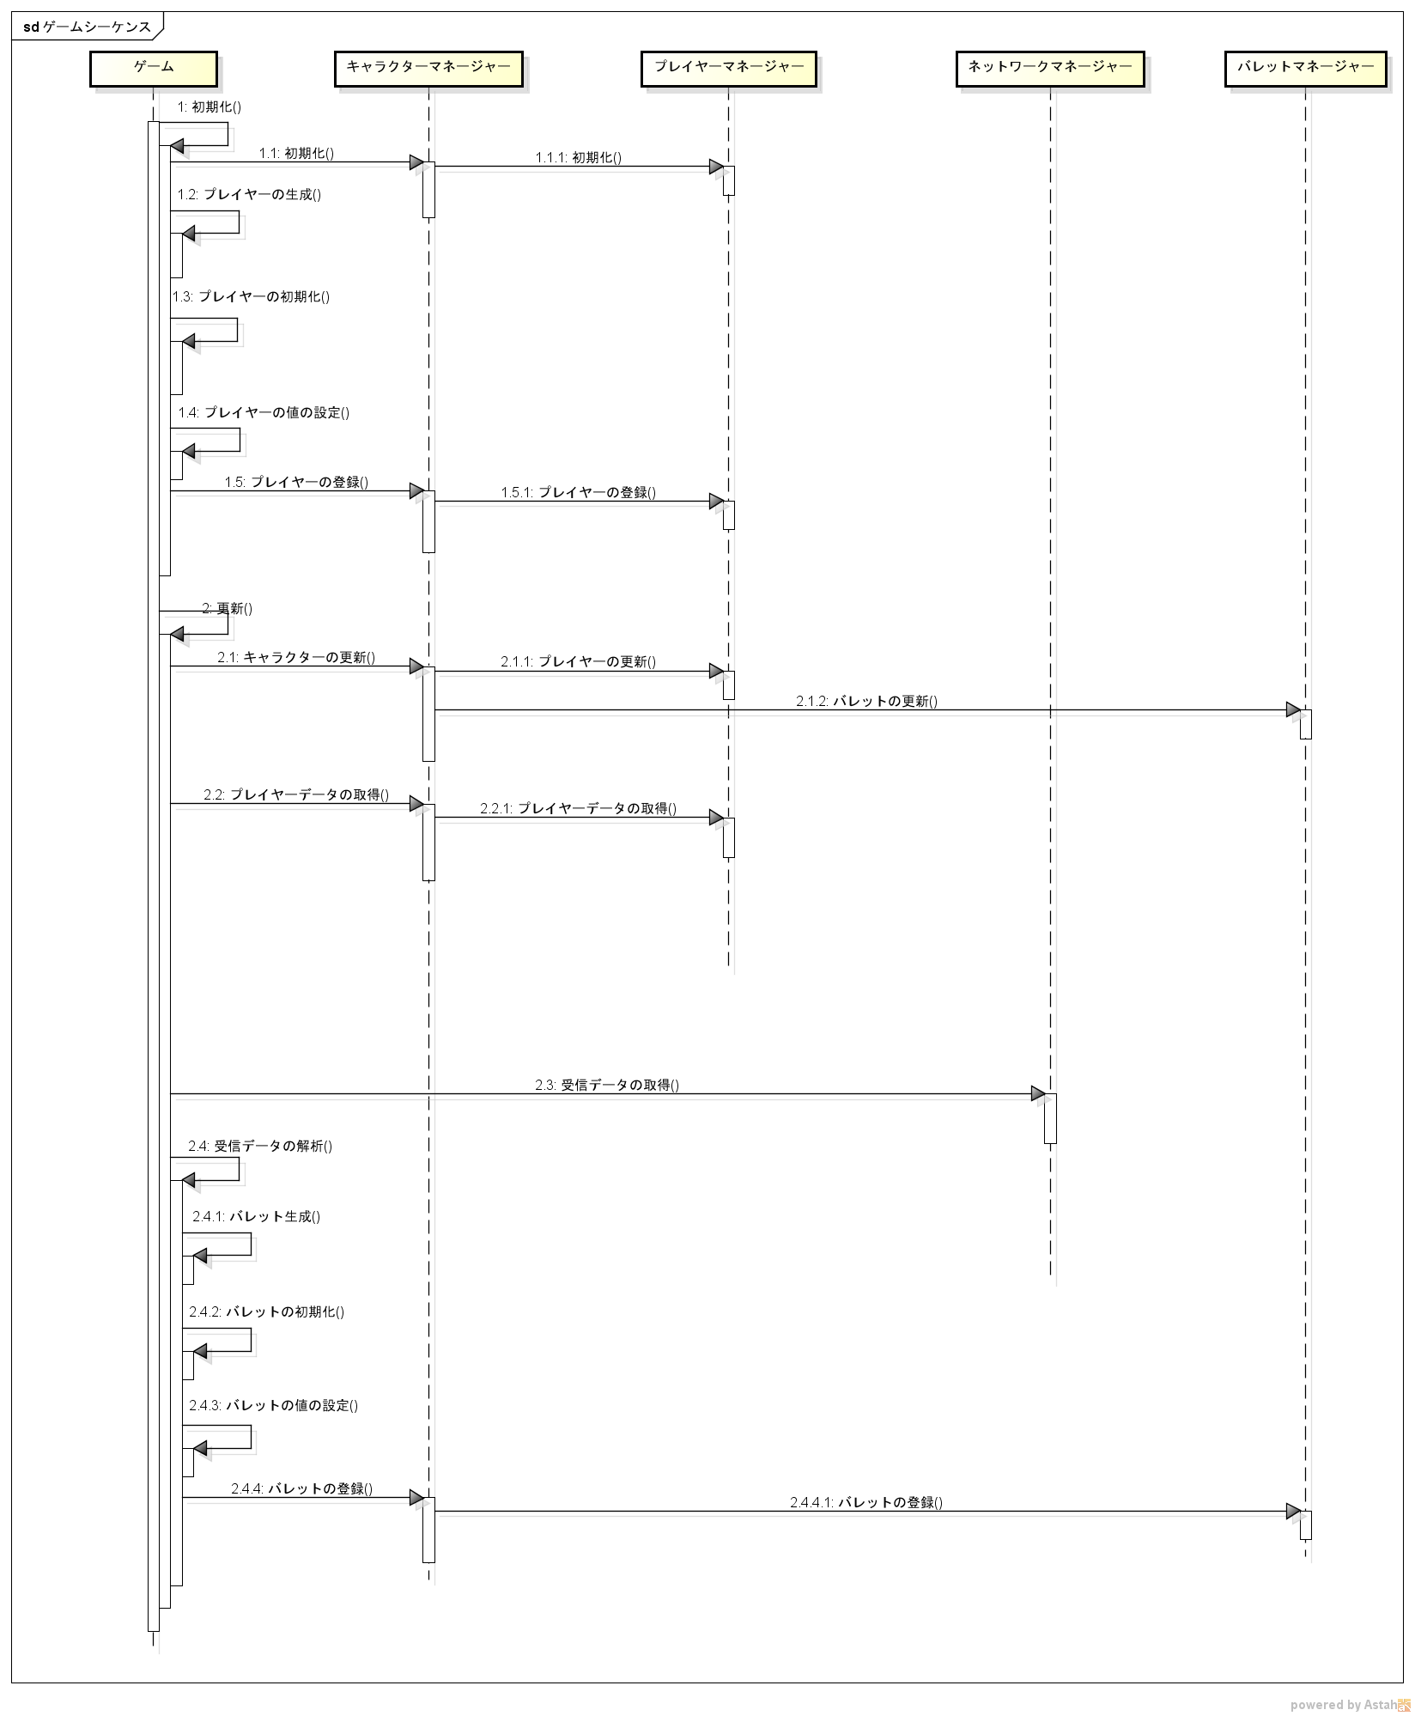

5.4ネットワーク管理クラスの動き

ネットワーク管理クラスの詳細な動きをシーケンス図で示す

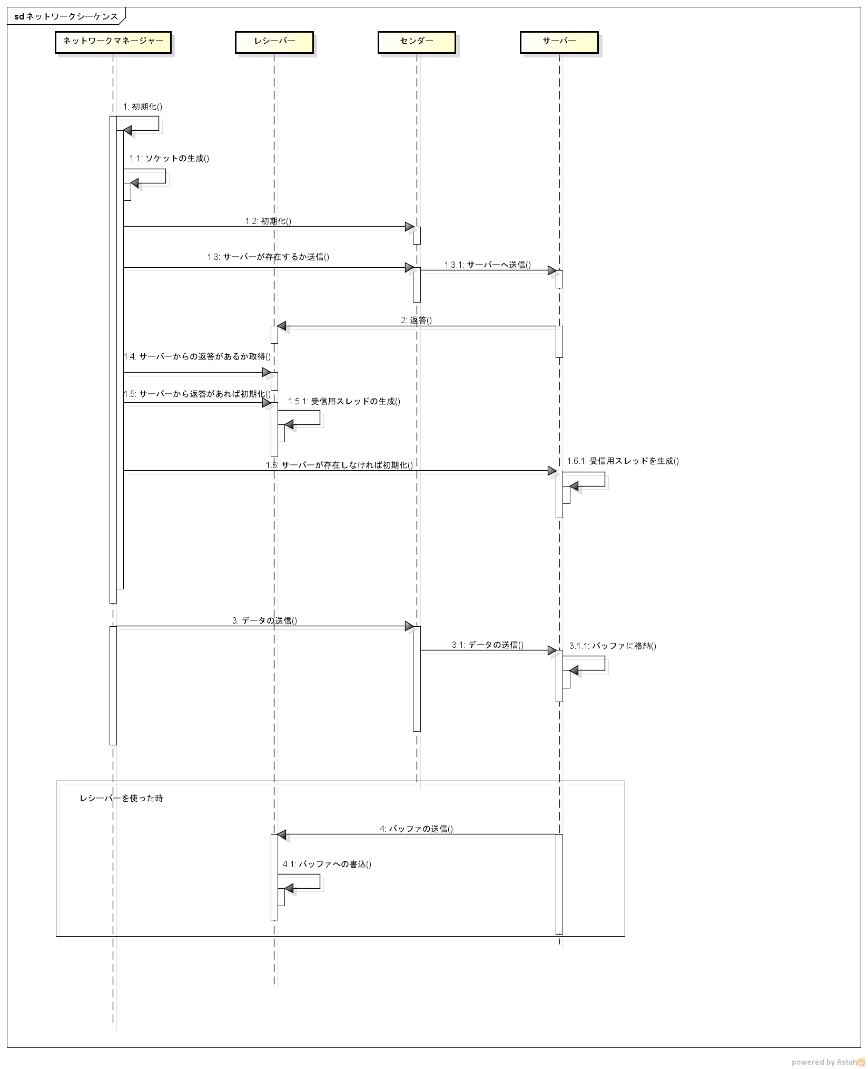

5.5プレイヤーについて

プレイヤー操作できるアクション

・移動

上下左右

・回避行動

左右 (ゲージやタイムによる制限あり)

・しゃがむ

しゃがんでいるときは、移動以外は何もできない。

・球を投げる

・技を使う

通常の玉に特別な効果をつけて投げることができる。

(タイムゲージによる制限あり)

[変化球]

山なりに投げることができる。 (オブジェクトの後ろに隠れている敵に攻撃できる!)

[火の玉(爆弾？)]

敵のオブジェクトに当てると、そのオブジェクトが小さくなる

プレイヤーに当たると、通常の玉よりダメージが大きい

・プレイヤーのライフが予め設定されており、このライフは敵チームのプレイヤーの弾に衝突することによって減り、ライフが0になると防衛ゲージが減少して、死亡演出の後規定の場所へリスポーンする。

リスポーンの時はフェードを用いる

6. リザルトシーン

6.1 他シーンへの遷移条件

リザルトシーンからはタイトルシーン、ゲーム終了へ遷移する。

シーンへの遷移条件を下に示す。

・タイトルシーンへ

「フェードイン」後に「タイトルに戻る」を選択時に「エンターキー」を押すと「フェードアウト」が始まり「フェードアウト完了」後に遷移する。

・ゲーム終了へ

「フェードイン」後に「タイトルに戻る」を選択時に「エンターキー」を押すと「フェードアウト」が始まり「フェードアウト完了」後に遷移する。

6.2シーンの動き

「フェードイン完了」後の動きを次に示す。

※勝利画面と敗北画面は演出が違うだけで基本的な動きは同じである。

勝敗

自分が倒した敵の数

自分がリスポーンした回数

**プリーズエンター**

**WIN or LOSE**

**タイトル画面へ**

点滅する

自分・相手チームのゲージ結果

7.素材一覧

ゲーム中で使用する素材一覧

BGM

タイトル画面用

ゲーム準備中用

ゲーム用

リザルト画面用

SE

決定音(タイトル、ゲーム準備、リザルト用)

衝突音(プレイヤーまたはエネミーが弾に当たった時の音)

移動音(プレイヤー、エネミー)

発射音(プレイヤー、エネミーの弾発射時の音)

3Dモデル

プレイヤー用

雪だるま

雪山

2D素材

木(ビルボードとして使う)

アイコン(スキル)

ゲージ(防衛、ライフ)

各エフェクト

各シーンのボタン、背景など